


A LA MESA DE LAS CORTES DE ARAGÓN:
Alberto Izquierdo Vicente, Portavoz de la Agrupación Parlamentaria del Partido Aragonés (Grupo Mixto), de acuerdo con lo establecido en el artículo 259 y siguientes del Reglamento de las Cortes de Aragón, formula al Consejero de Agricultura, Ganadería y Alimentación del Gobierno de Aragón, la siguiente Pregunta relativa a la planificación para luchar contra la mosca negra en Aragón para su respuesta oral ante el Pleno de la Cámara.

ANTECEDENTES
Comenzando este año 2025, y viendo los problemas que generó la mosca negra a los ganaderos de las zonas afectadas durante el 2024.
Por todo ello, presenta la siguiente
PREGUNTA

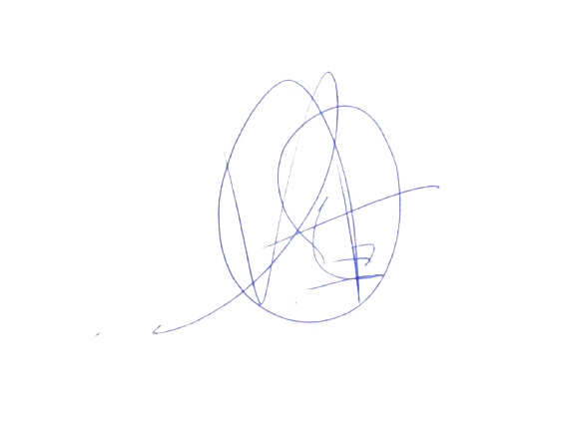
¿Qué medidas va a implementar el departamento para que no se repitan los problemas ocasionados a los ganaderos por la mosca negra?

El Portavoz
Alberto Izquierdo Vicente

En Zaragoza, a 31 de enero de 2025

